Кафедра:ІТТС

**ЛАБОРАТОРНА РОБОТА №1**

**Керування версіями за допомогою GIT**

Виконав:

ст. гр. ПЗС-23-1

Мельник Д. П.

Перевірив:

Штаєр Лідія Омелянівна

**Мета роботи**: вивчити та закріпити на практиці можливості системи керування версіями, одержати практичний досвід у використанні Git та GitHub.

**Хід роботи:**

**Рис. 1** – створення репозиторію

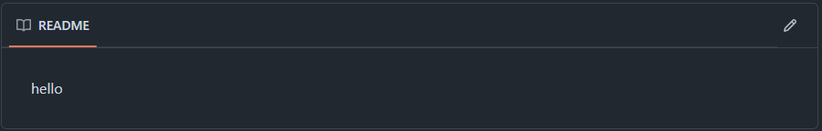**Рис. 2** - створення файлу README.md в вітці main з довільним

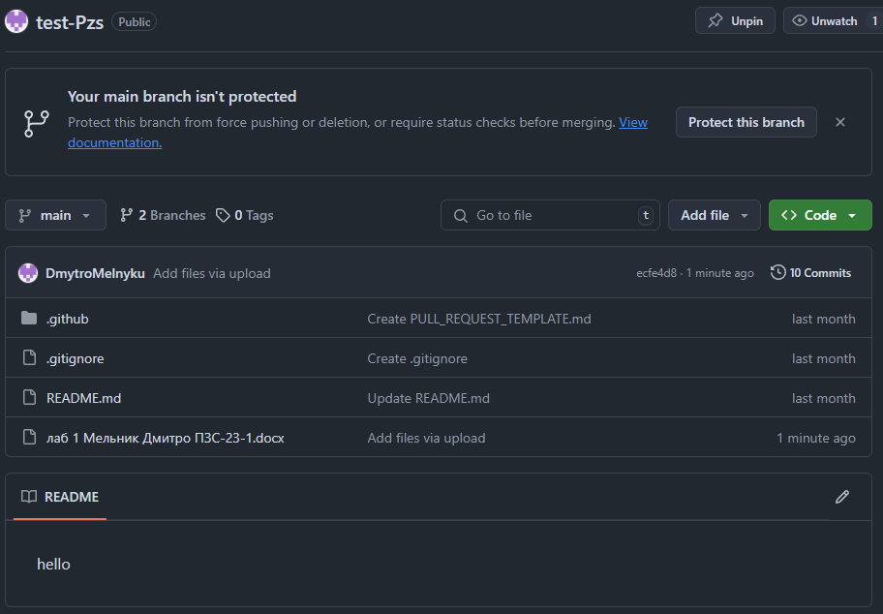

**Рис. 3** - поміщені всі необхідні файли

**Рис. 4 -** Отримано 2 підтвердження

**Висновок:** Нами було вивчено та закріплено на практиці можливості системи керування версіями, одержано практичний досвід у використанні Git та GitHub.